Об изменениях в административно-территориальном устройстве Темирского района
Постановление акимата Актюбинской области от 20 сентября 2019 года № 371 и решение маслихата Актюбинской области от 20 сентября 2019 года № 459. Зарегистрировано Департаментом юстиции Актюбинской области 25 сентября 2019 года № 6390
В соответствии с подпунктами 2), 3) статьи 11 Закона Республики Казахстан от 8 декабря 1993 года "Об административно-территориальном устройстве Республики Казахстан", подпунктом 4) пункта 1 статьи 6 и пунктом 2 статьи 27 Закона Республики Казахстан от 23 января 2001 года "О местном государственном управлении и самоуправлении в Республике Казахстан" и учитывая предложения представительного и исполнительного органов Темирского района, акимат Актюбинской области ПОСТАНОВЛЯЕТ и Актюбинский областной маслихат РЕШИЛ:
1. Изменить согласно прилагаемой схематической карте № 1 границы Шубаркудыкского сельского округа, исключив из его состава территорию общей площадью 8320 гектаров, в том числе село Шубаркудык и станцию Жаксымай.
Установить границы Шубаркудыкского сельского округа общей площадью 24640 гектаров.
2. Упразднить Шыгырлийский сельский округ.
3. Изменить согласно прилагаемой схематической карте № 2 границы Аксайского сельского округа, исключив из его состава территорию общей плошадью 41024 гектар и включив в его состав территорию упраздняемого Шыгырлийского сельского округа общей площадью 88076 гектаров, в том числе село Шыгырлы общей площадью 8504 гектаров, село Бирлик общей площадью 3893 гектаров и село Ащысай общей площадью 4209 гектаров.
Установить границы Аксайского сельского округа общей площадью 157958 гектаров.
4. Образовать согласно прилагаемой схематической карте № 3 Жаксымайский сельский округ, включив в его состав территорию общей площадью 49344 гектаров, в том числе территорию, выделенную из состава Аксайского сельского округа общей площадью 41024 гектаров, село Шубаркудык общей площадью 4160 гектаров и станцию Жаксымай общей площадью 4160 гектаров, с административным центром в селе Шубаркудык.
5. Государственным учреждениям "Управление экономики и бюджетного планирования Актюбинской области" и "Управление финансов Актюбинской области" совместно с акиматом Темирского района решить вопросы планирования и финансирования содержания вновь созданных административно-территориальных единиц и принять иные необходимые меры, вытекающие из настоящего совместного постановления акимата и решения маслихата.
6. Государственному учреждению "Департамент статистики Актюбинской области" (по согласованию) внести соответствующие изменения в учетные данные административно-территориальных единиц области.
7. Государственному учреждению "Управление сельского хозяйства Актюбинской области" привести в соответствие с произведенными изменениями в административно-территориальном устройстве Темирского района земельно-кадастровую документацию.
8. Контроль за исполнением настоящего совместного постановления акимата и решения маслихата возложить на руководителя аппарата акима Актюбинской области.
9. Настоящее совместное постановление акимата и решение маслихата вводится в действие по истечении десяти календарных дней после дня их первого официального опубликования.
Аким области | О. ОРАЗАЛИН
Секретарь областного маслихата | С. КАЛДЫГУЛОВА
Председатель сессии областного маслихата | А. БУЛАТОВ

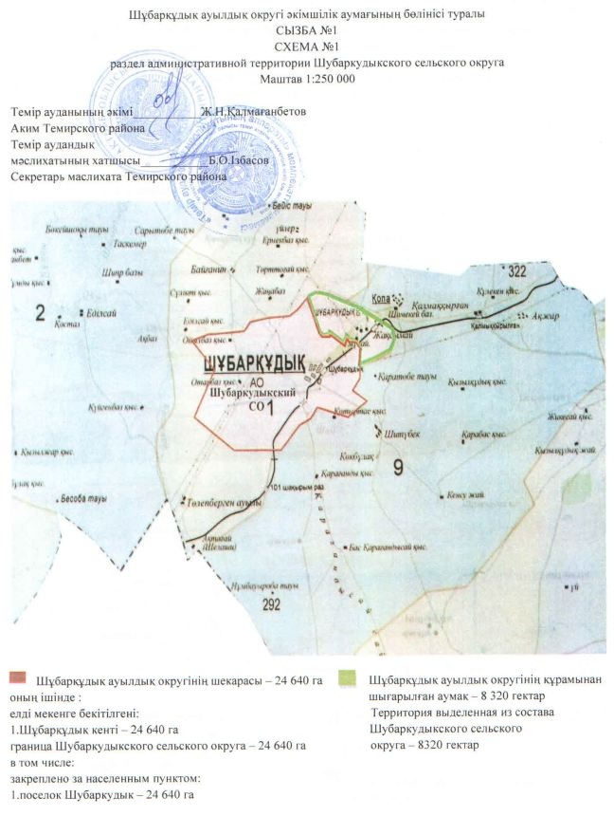

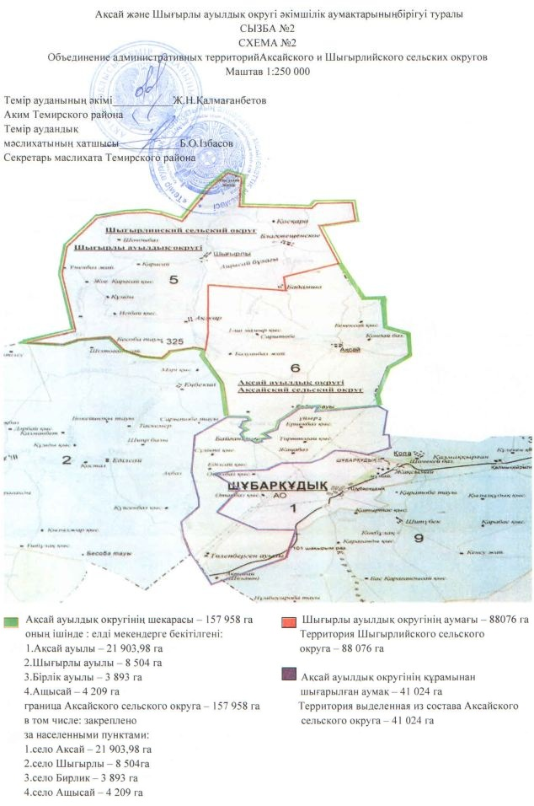

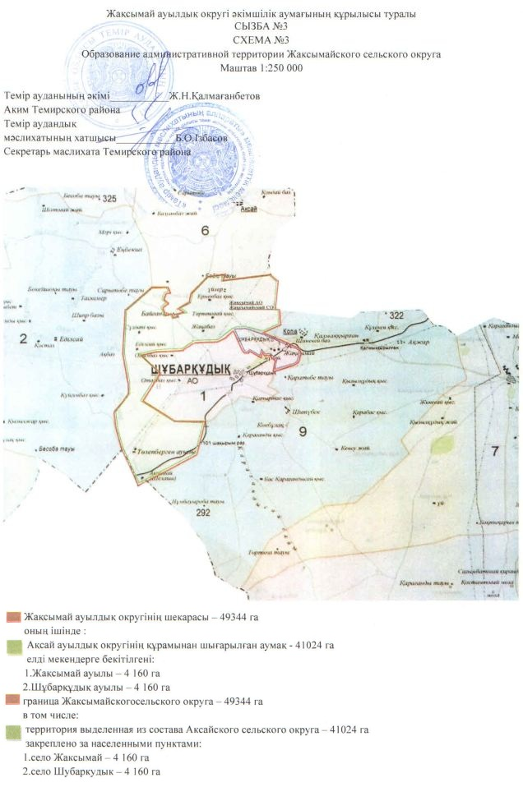

© 2012. РГП на ПХВ «Институт законодательства и правовой информации Республики Казахстан» Министерства юстиции Республики Казахстан

